

Centre de support pédagogique- Livedesk

Présentation de la solution
Le livedesk est un centre de support pédagogique. Il permet de mutualiser les messages de plusieurs forums répartis sur vos différents cours et de les envoyer à la personne (ou aux personnes) en charge de traiter ces messages. Tous les messages capitalisés des forums que vous surveillez sont donc affichés sur Moodle via une interface permettant des les traiter en en seul lieu (une seule interface).
Ce module permet de créer autant de centres de support pédagogique que souhaité, afin de réceptionner autant de questions/commentaires/demandes des utilisateurs provenant des forums.
Par exemple un centre support peut être dédié aux questions des étudiants 1ère année qui arrivent sur n forums, un autre aux étudiants de seconde année qui arrivent sur n forums, etc.
Ou encore, un centre support dédié à tous les forums des cours d'une filière donné, et un autre pour tous les forums des cours d'une seconde filière.
La personne ou les personnes assurant la réception des messages est “opérateur de support” avec un rôle dédié, et n'a donc pas forcément un autre rôle sur Moodle. Cet opérateur peut rediriger les messages vers d'autres personnes en cas de besoin. (enseignants, par exemple).

Sommaire des fonctionnalités
- Création de centres supports illimités
- Nommage des centres supports
- Récupération automatique de la liste des forums affectables aux centres support
- Prise en charge collaborative des messages des autres personnes supports
- Affichage des opérateurs de support connectés sur le livedesk
- Affichages statistiques des traitements des messages

Guides
- Guide d'installation
- Guide d'utilisation
- Guide technique

Rendu général du livedesk
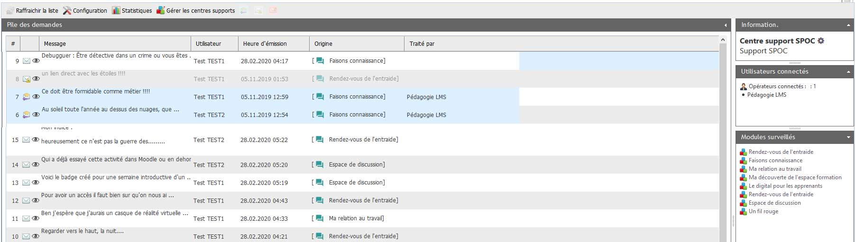

Fiche technique
- Type de composant : Bloc
- Nom : Livedesk
- Nom technique : block_livedesk
- Famille fonctionnelle : Interactions support, et pilotage
- Versions : à
- Distribution : PRO (TMA)
- Disponibilité : Stable
- Comptabilité GRDP : Sans objet (traite des données d'autres composants)

Crédits
- Valéry Frémaux (valery@activeprolearn.com) - Développement et tests
- Florence Labord (florence@activeprolearn.com) - Documentation - Iconographie

Revenir à l'index des plugins - Revenir au catalogue

